
LOKAL UNDERVISNINGSPLAN FOR UDDANNELSEn TIL bygningssnedker – Ver.02

1. juni 2019
Senest revideret den: 03.01.2022 af: Kaes og Eps
Snedker
Overordnet beskrivelse af snedkeruddannelserne - SDE-Vejle

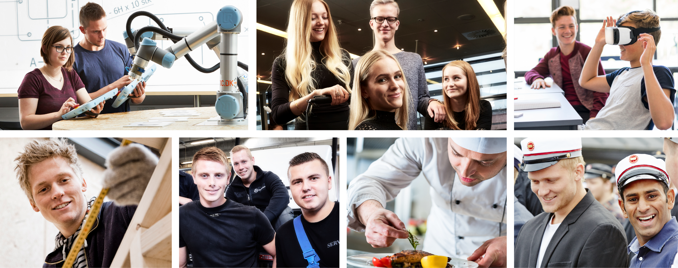

Snedker
Overordnet beskrivelse af snedkeruddannelserne - SDE-Vejle

1. Om uddannelserne til Snedker

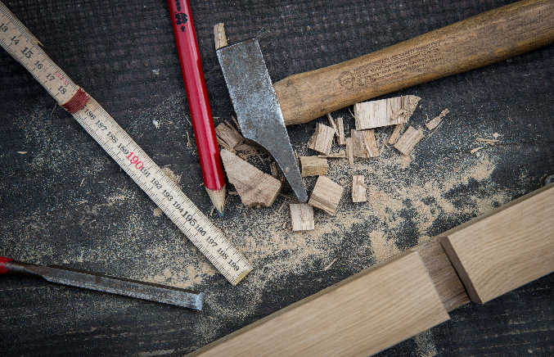
På Syddansk Erhvervsskole i Vejle udbyder vi 3 forskellige Snedkeruddannelser:

- Bygningssnedker
- Maskinsnedker
- Møbelsnedker

I praksis vil du dog ikke opleve, at der er skarpe skel imellem de 3 uddannelser. Vi arbejder – og har organiseret undervisningen – på en måde, så du vil opleve, at du først og fremmest har valgt en uddannelse som Snedker.
Én uddannelse med 3 mulige retninger/specialer:

Bygningssnedkeren
Arbejder med maskiner, som primært anvendes til produktion af døre og vinduer.
Bygningssnedkeren kan dog også bruge, de mest almindeligt forekommende, standard maskiner.
De primære arbejdsområder er fremstilling og montering af inventar, som fx køkken og badeværelsesskabe, eller døre og vinduer mv.
I løbet af din uddannelse lærer du også at tegne i programmet Autodesk Inventor.
Fokus er på nøjagtighed og det gode håndværk.
(Se også afsnit 1.a)

Maskinsnedkeren
Arbejder primært med maskiner og meget gerne med computerstyrede maskiner (CNC)
Maskinsnedkerens arbejde foregår primært på fabrikker.
I løbet af din uddannelse lærer du at tegne i programmet Autodesk Inventor, og der skal laves en del beregninger omkring værktøj og maskiner.
Fokus er på nøjagtighed og optimering af arbejdsprocesser.

Møbelsnedkeren
Arbejder også med maskiner, dog i mindre omfang.
Møbelsnedkerens arbejde foregår primært på fabrikker.
De primære arbejdsopgaver er fremstilling af møbler samt inventar.
I løbet af din uddannelse lærer du at skitsere og tegne i programmet Autodesk Inventor.
Fokus er på design, finish og det gode håndværk.

1.a – Bygningssnedker

Klassisk håndværk og moderne maskineri i ét
Værdier som originalitet, kvalitet, bæredygtighed er blevet populære som aldrig før. Flere og flere både private og virksomheder vælger derfor at få specialdesignet interiør produceret i træ – og der er derfor behov for dygtige bygningssnedkere.
Som bygningssnedker fremstiller du alt det, som man ikke kan købe som færdigvarer i byggemarkeder og møbelkæder. Og du er med i processen fra start til slut.

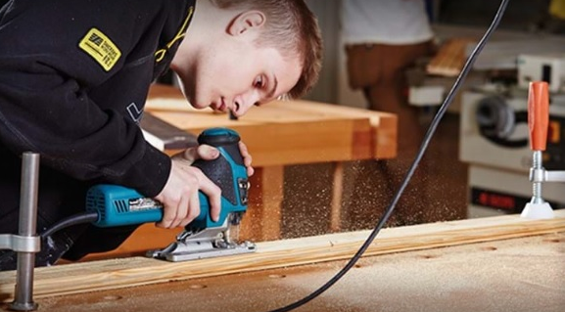

I løbet af uddannelsen får du kendskab til forskellige typer af træ, værktøj, konstruktioner og metoder.
Noget lærer du gennem teori, men det meste erfares gennem praktisk arbejde. Som bygningssnedker har du brug for hjælp fra forskellige maskiner undervejs i fremstillingen af træprodukter, så du lærer også at betjene fx rundsave, båndsave, høvle, afrettere, fræsere og kehlemaskiner undervejs i uddannelsesforløbet.

Som bygningssnedker vil dine primære opgaver være at:
- Tegne, designe, renovere og producere døre, vinduer, karme og forskelligt inventar til huse, fx indbygningsskabe og trapper
- Udvikle udsmykning og specialinteriør til butikker, varehuse, byrummet og kulisser
- Arbejde med computerstyrede træ- og snedkerimaskiner samt manuel finpudsning
- Vejlede og rådgive kunder i forhold til design og materialevalg
- Holde dig opdateret med trends, tendenser og muligheder inden for faget

1.b – Møbelsnedker

Som møbelsnedker er du håndværker, men også designer og formgiver

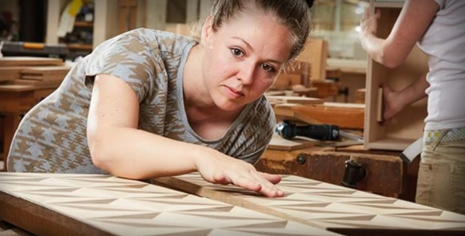

Drømmer du om at blive den næste Hans J. Wegner, Finn Juhl eller Børge Morgensen? I så fald er uddannelsen som møbelsnedker vejen for dig.
At være møbelsnedker er populært som aldrig før. Vi ser dem i stigende grad på tv, i magasinerne, på arbejdsmarkedet – og ikke mindst på uddannelsesområdet. Og årsagen til populariteten er nem at få øje på; som samfund får vi nemlig mere og mere respekt for folk, der rent faktisk kan levere produkter, der er lavet fra bunden.

Som møbelsnedker lærer du, hvordan en sikker, tålmodig og præcis betjening af værktøj kan føre til et færdigt og formfuldendt møbel – i bedste fald et mindre kunstværk. Du lærer at fremstille alt fra borde, stole, skabe og andre møbler. Som møbelsnedker har du brug for forskellige maskiner undervejs i fremstillingen, så du lærer også at betjene fx rundsave, båndsave, høvle, afrettere, fræsere og kehlemaskiner undervejs i uddannelsesforløbet.

Som møbelsnedker vil dine primære opgaver være at:
- Tegne, designe, renovere og producere specialdesignede borde, stole, reoler og andre møbler
- Montere betræk og tilbehør samt efterbehandle møblet
- Arbejde med computerstyrede træ- og snedkerimaskiner samt manuel finpudsning
- Vejlede og rådgive kunder i forhold til design og materialevalg
- Holde dig opdateret med trends, tendenser og muligheder inden for boligindretning.

OBS - Der er adgangsbegrænsning på uddannelsen til møbelsnedker. For at blive optaget på grundforløb 2, skal du derfor enten have en læreplads, eller ansøge om en af skolens kvotepladser.

1.c – Maskinsnedker

Som maskinsnedker skaber du inventar af træ med personlighed og perfektionisme

Træ er lige nu et af de mest populære materialer. Forbrugeren omgiver sig i stor stil med træ i hjemmet, og blandt andet derfor har maskinsnedkere kronede dage. Selvom moden skifter, vil træ stadig være et af de mest anvendte materialer – både nu og i fremtiden – når det handler om møbler og andet inventar.

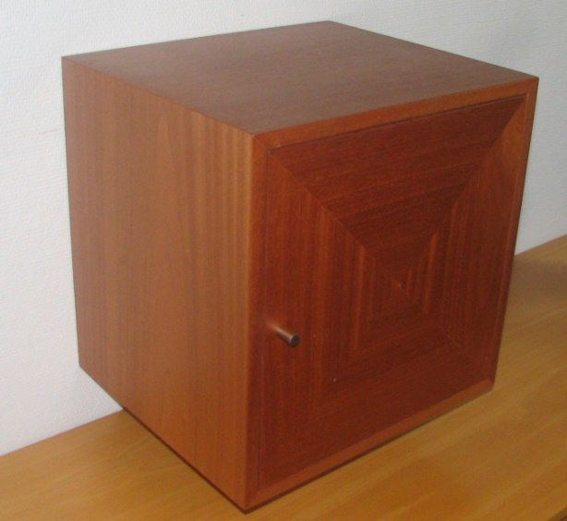

Tidligere var snedkerens vigtigste redskab høvlen. I dag kræver arbejdet knapt så mange kræfter, men til gengæld en stor portion teknisk forståelse og viden om, hvordan forskellige træarter opfører sig afhængig af behandlings- og bearbejdningsmetode. Og du skal vide præcist, hvordan du får træet til at opføre sig, som du gerne vil have det til.

I løbet af uddannelsen lærer du at betjene forskellige maskiner, der bruges til at bearbejde og behandle træet, så det bliver til fx møbler, gulve, lofter, døre, vinduer og paneler. Mange af snedkermaskinerne er højteknologiske og computerstyrede – som det kræver både erfaring og viden at opstille, installere og programmere. Som maskinsnedker er det derfor ikke nok, at du har interesse og forstand på træ, du skal også besidde en vis teknisk forståelse og indsigt.

Som maskinsnedker vil dine primære opgaver være at:
- Planlægge produktionsforløb med materialer, maskinopstilling og programmering af maskiner.
- Klargøre de rå brædder, forarbejde træet i den ønskede form samt efterbehandle træet.
- Fremstille finér og sammenlimet træ.
- Vedligeholde, rense og evt. reparere maskiner og værktøj.
- Holde dig opdateret med de nyeste muligheder, metoder og maskiner inden for faget.

Specialer og trin
Har du lyst til hurtigt at komme ud på arbejdsmarkedet, så kan trinet Produktionsassistent være det rette for dig. Her får du dog ikke svendebrev, og dine arbejdsopgaver vil have mere rutinemæssig karakter, end hvis du gennemfører hele maskinsnedkeruddannelsen.

2. Praktiske oplysninger

SDE-Vejle er det ene af tre campuschefområder, som tilsammen udgør Syddansk Erhvervsskole Odense–Vejle.
Læs mere om Syddansk Erhvervsskole på skolens hjemmeside: www.SDE.DK
De 3 snedkeruddannelser, som vi udbyder, kan du gennemføre på: Syddansk Erhvervsskole, Boulevarden 36, 7100 Vejle.

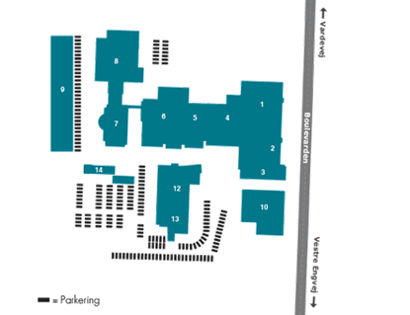
Boulevarden 36

Campuschef
Den øverste pædagogisk ansvarlige er campuschef Brian Hvolby Willadsen bhw@sde.dk Tlf.: 2421 6738

Lokaladministrationen
Områdeleder for SDE-Vejle og teamleder for administrationen: Asbjørn Sørensen aso@sde.dk Tlf.: 2270 1319

Receptionen/omstillingen
- Tlf.: 7010 9900. Mandag til torsdag fra kl. 8 -15.30 og fredag kl. 8 – 15

Studievejleder
- Dorte Bladt Tlf.: 2496 9382 dob@sde.dk
- Leder - Lene Jenning Koch Tlf.: 2916 6733 ljk@sde.dk

Vejledningens generelle åbningstid
Alle hverdage fra kl. 8 til kl. 12, på Boulevarden 36

Åben vejledning
Hver tirsdag og torsdag fra kl. 8.15 til kl.12

GF1 Vejledning
Hver mandag og tirsdag fra kl. 8 til kl. 12

Uddannelsens kontaktperson: Afdelingsleder: Kasper Esager Tlf.: 2270 1314

Lærerteam
Undervisningen varetages af et kompetent lærerteam, som glæder sig til at arbejde sammen med dig omkring dit uddannelsesforløb.

Generelle ordensregler
Der gælder nogle generelle regler for elever ved Syddansk Erhvervsskole, som skal overholdes i hverdagen. Reglerne, der dybest set bygger på en grundtanke om, at eleverne viser hensyn og tænker sig om, er vedtaget med henblik på at skabe et behageligt studiemiljø, hvor samvær og arbejde foregår så gnidningsløst som muligt.

Tryk på nedenstående link for at se reglerne, og andre praktiske oplysninger:

Praktiske oplysninger

3. Uddannelsens opbygning

EUD
EUX
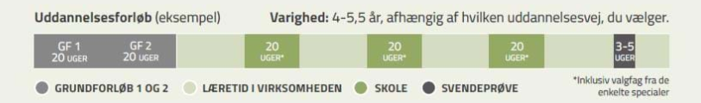

4. Afdelingens pædagogiske og didaktiske grundlag

Omdrejningspunktet for vores pædagogiske aktiviteter er at sikre, at alle vores elever bliver så dygtige som muligt.
Den overvejende del af undervisningen gennemføres, som sammenhængende helhedsorienterede læringsforløb. Forløbene er opbygget af temabaserede moduler, hvor du løbende bliver stillet overfor passende – og motiverende – udfordringer. Endvidere er der mulighed for, at du kan gøre brug af dine egne teoretiske og praktiske erfaringer.
Grundfagenes mål indgår - så vidt muligt – direkte i læringsforløbene. En del af undervisningen gennemføres dog også som selvstændige kursusfag.
Udover at give vores elever viden og færdigheder, bruges kursusfagene også til at sikre en variation af undervisningsmetoderne. Princippet i undervisningen bygger på den idé, at den enkelte elev får mulighed for at kunne udvikle sin aktuelle viden, og samtidigt får udviklet sin personlige læringsstrategi. (Hvordan lærer du mest og bedst?)

Se evt. også Syddansk Erhvervsskoles overordnede pædagogiske og didaktiske grundlag:

Pædagogisk - grundlag

4.a - Undervisningsprincipper

I snedkeruddannelserne arbejder vi i et åbent, kreativt og dynamisk miljø, hvor der samlæses og samarbejdes på tværs af de 3 uddannelser.
Vores undervisning baseres og tilrettelægges i forskellige kombinationer af nedenstående principper for en induktiv, deduktiv, abduktiv, funktionel, problembaseret, helhedsorienteret og praksisrelateret undervisning:

- Induktiv betyder, at undervisningen tilrettelægges på en sådan måde, at du hjælpes til selv at skabe din viden, erfaring og kunnen, ud fra oplevelser med løsning af forskellige problemstillinger.
- Deduktiv betyder, at undervisningen tilrettelægges så regler og løsningsprincipper inden for et givent emne præsenteres. Brugen af reglerne forklares ved hjælp af eksempler. Du lærer ved at bruge reglerne gennem øvelsesopgaver.
- Abduktiv betyder – i vores udgave - at undervisningen ikke følger den almindelige praksis, hvor man typisk går fra teori til praktik.
I forbindelse med dit praktiske arbejde, vil du ofte støde på ting, som du undrer dig over. Disse spørgsmål kan vi så arbejde videre med i teorilokalet, for senere at vende tilbage til det praktiske arbejde….
- Funktionel betyder, at undervisningen tilrettelægges, i overensstemmelse med den praksis, der er almindelig i det pågældende fag.
- Helhedsorienteret betyder, at fagets teoretiske og faglige praksis, og de sammenhænge hvor faget indgår, inddrages i undervisningen.

4.b - Undervisningsdifferentiering

Differentiering betyder: At gøre forskel på. Alle skal nå de samme mål, men ikke nødvendigvis på samme måde.

Måden, hvorpå der differentieres, tager udgangspunkt i uddannelsens mål, dit aktuelle standpunkt og dine forudsætninger.
Et problembaseret læringsforløb kan for eksempel tilrettelægges, så dine egne erfaringer inddrages og danner grundlag for belysning, vurdering og løsning af en problemstilling.
Denne problemstilling kan være mere eller mindre klart defineret i casen og forløbsbeskrivelsen:

- En åben case: Du definerer selv - med vejledning – problemet.
- En delvist lukket case: Problemet er delvist defineret i casen.
- En lukket case: Problemet er ret klart defineret i casen.

En anden anvendt differentieringsmetode er, at vi arbejder med et fælles kernestof inden for et emne, hvorefter der individuelt - eller i grupper - arbejdes med delemner.

Eksempler på andre måder at differentiere på:
- Tiden, der er til rådighed for opgaveløsningen. (+/-)
- Hvilke materialer, værktøj og udstyr, som du har til rådighed.
- Opgavemængden og opgavetypen. (Sværhedsgraden)
- I hvilken grad, du har indflydelse på hvilket lærestof, der indgår i forløbet. (Bøger, hjemmesider etc.)
- I hvilken grad, forløbet er styret af dig eller af lærerene.
- Hvilke læringsmål du skal arbejde med.
- Hvilke bonusfag, støttefag, valgfag etc. der vil være de rigtige for dig.

4.c - Lærerroller

Din lærer fungerer typisk i fem forskellige roller:
- Som planlægger (Didaktiker), hvor han i et tæt forpligtigende samarbejde med sit lærerteam, tilrettelægger gode helhedsorienterede læringsforløb, og forløbets understøttende kursusfag/aktiviteter.
- Som underviser, hvor han er formidler af et konkret emne og gør aktivt brug af forskellige undervisningsmetoder.
- Som kontaktlærer/klasselærer, der rådgiver og vejleder, i forhold til din personlige uddannelsesplan og om nødvendigt tager kontakt til interne og eksterne studievejledere, rådgivere og andre støttepersoner.
- Som faglig vejleder og instruktør, specielt i læringsforløbenes løsnings- og produktionsfaser.
- Som faglig coach, der arbejder systematisk med at give dig tilbagemeldinger, i forhold til din personlige udvikling og de opstillede læringsmål.

4.d - Din uddannelse, dine opgaver og din personlige udvikling

Vi lægger stor vægt på, at du selv er aktiv og engageret i, din egen faglige og personlige udvikling.
Alle læringsforløb er derfor tilrettelagt således, at du får mulighed for at arbejde ud fra dit eget niveau og - til en hvis grad - i dit eget tempo.
For at styrke din evne til at kunne klare dig i dit fremtidige job, lægger vi også stor vægt på gruppearbejde, samarbejde og samtaler. Samtalerne skal hjælpe dig med at få besvaret disse tre spørgsmål:
- Hvor skal jeg hen?
- Hvordan klarer jeg mig?
- Hvor skal jeg hen herfra?
Din kontaktlærer/klasselærer sikrer i øvrigt, at du har indflydelse på din egen uddannelse, ved at aftale med dig hvilke opgavetyper, temaer, cases, valgfag og niveauer, som vil være det rigtige for dig.

4.e - Din arbejdstid

Som skole er vi forpligtigede til at sørge for, at vores elever på grundforløbene mindst har 26 timers lærerstyret undervisning om ugen.
Endvidere er det et krav, at skolens elever skal have en samlet arbejdstid, der svarer til, hvad arbejdsmarkedet har aftalt. I øjeblikket betyder det, at skolen skal beskæftige dig i 37 arbejdstimer om ugen.
I løbet af en almindelig undervisningsuge, skal du regne med at have ca. 5 timers selvstudie.

Selvstudie kan være stort set alt…
Du vil løbende få at vide, hvilke bøger du skal læse, hvilke film du skal se, hvilke hjemmesider du skal besøge etc.
Herudover kan dine selvstudietimer bestå af stort set alt, fra fx konkret løsning af matematikopgaver til planlægning af næste dags arbejde mv.
Vi forventer, at du altid møder velforberedt op til undervisningstimerne.

Selvstudie - Hvornår?
Vi anbefaler, at du løser dine selvstudieopgaver i skolens åbningstid.
Du kan dog også vælge først at møde til starten af Modul 1, eller at forlade skolen straks efter undervisningens ophør. Valget er dit!
Men, du skal så være opmærksom på, at dine selvstudieopgaver ret hurtigt kan blive til hjemmearbejde/lektier i stedet for.

5. Vurdering af dine kompetencer og forudsætninger

Kommer du fra grundforløbets første del, er din uddannelsesplan allerede blevet overført til grundforløbets anden del.
Alle andre kommende elever - over - og under - 25 år - indkaldes til samtale med en studievejleder inden uddannelsesstart. Samtalen med vejlederen har til formål at få foretaget den første del af en kompetence-vurdering, dels i forhold til fagmålene, men også som en forventningsafklaring, ift. til hele uddannelsesforløbet.
Den øvrige kompetencevurdering finder sted, i løbet af de første 2 uger på grundforløbet.
På baggrund af vurderingen udarbejdes en personlig uddannelsesplan.

Samtalen skal afdække:
- Om du tidligere har gennemført et eller flere forløb
- Om du har en anden uddannelse
- Dine reelle kompetencer
- Om du har særlige behov

Den samlede vurdering resulterer i en tilpasset uddannelsesplan med oplysninger om fx:
- Eventuel fritagelse for eksamen
- Praktikophold i virksomheder
- Mulighed for at arbejde mere med de obligatoriske fag
- Fag på højere niveau
- Særlig støtte

Uddannelsesplanen føres ajour, hvis/når der sker ændringer i dit forløb.

5.a – Kompetencevurderingens 3 elevtyper

- Elever, som alene har skolebaggrund:
Eleven vurderes ved en samtale, og der gives primært godskrivning på baggrund af dokumentation.
Behov for særlig støtte afdækkes ved samtalen.

- Elever, som har nogen praktisk erfaring fra fritidsjob eller kortere jobforløb, og som efter samtalen formodes at kunne godskrives for dele af uddannelsen:
Efter den indledende samtale, gennemfører eleven grundforløbets første aktivitet, og lærerne vurderer derefter, om der kan/skal afkortes i forløbet.

- Elever med meget erfaring, særligt voksne elever, hvor det efter samtalen formodes, at de kan godskrives for store dele af uddannelsen:
Ansøgeren afprøves i et særligt forløb, der indeholder alle dele af uddannelsens indhold, og vurderes i forhold til uddannelsens samlede kompetencer.
Derefter udarbejdes en uddannelsesplan for hele forløbet, og det faglige udvalg ansøges om afkortelse af forløbet.

6. Ny mesterlære

Ny mesterlære er en praksisrettet adgangsvej til en erhvervsuddannelse. Her kan du gennemføre det første år af din uddannelse via praktisk oplæring i virksomheden, eventuelt med supplerende skoleundervisning.
Du opnår de samme slutmål for uddannelsen og har den samme erhvervskompetence. Du lærer bare tingene på forskellige måder.
Uddannelseslængden er den samme og afviger kun med den individuelle fleksibilitet, der er indbygget i alle erhvervsuddannelserne.

Den grundlæggende praktiske oplæring udgør det første år af uddannelsen, og den foregår i virksomheden. Skolen og virksomheden kan aftale, at den praktiske oplæring kan suppleres med undervisning på skolen, som fx. kan være i forbindelse med nødvendige certifikater og opfyldelse af overgangskrav til hovedforløbet, som virksomheden ikke er godkendt til, eller formår at oplære dig i via praktiks oplæring.

Der skal altid underskrives en uddannelsesaftale, når du begynder din uddannelse i en virksomhed i ny mesterlære. Uddannelsesaftalen bør normalt først underskrives, når virksomhed og skole har haft et møde om din uddannelsesplan. Ny mesterlærekontrakten omfatter hele uddannelsen - det vil sige det samlede praktik- og skoleforløb. En ny mesterlæreaftale kan ikke indgås, hvis du kun skal gennemføre et hovedforløb. I forbindelse med indgåelse af aftalen udarbejder skolen og virksomheden en uddannelsesplan. Planen skal afspejle hvilke mål der opnås i virksomheden, og hvilke mål der opnås på skolen.
Der kan indskrives få mål, der opnås i forbindelse med undervisningen i hovedforløbet. Det er ikke muligt at påbegynde undervisningen i hovedforløbet uden at have opnået certifikats – og overgangskravene.

Den praktiske oplæring i virksomheden skal bidrage til, at du opnår de erhvervsfaglige, almene og personlige kompetencer, som efter reglerne for uddannelsen er nødvendige for at kunne begynde på undervisningen i hovedforløbet.

Skolen skal i ny mesterlære vejlede virksomheden og dig efter behov samt medvirke ved den løbende bedømmelse af dine kompetencer, datoer aftales evt. ved det 1. besøg. Dette indskrives i uddannelsesplanen.

Hvis den løbende bedømmelse giver anledning hertil, skal skolen medvirke til revision af uddannelsesplanen og tilbyde eventuel undervisning, som måtte være nødvendig, for at du kan nå målene for den grundlæggende praktiske oplæring i henhold til uddannelsesplanen.

Den praktiske oplæring afsluttes med en praktisk opgave. Løsningen af opgaven foregår typisk i virksomheden og tager afsæt i det, du har arbejdet med i perioden. Opgaven vurderes godkendt/ikke godkendt af mester og ”kontakt ”lærer i fællesskab. Den praktiske opgave indgår i den samlede vurdering af dine kompetencer. Her vurderer skolen, om du har opnået de nødvendige kompetencer til at kunne fortsætte på skoleundervisningen i hovedforløbet.

Efter den grundlæggende praktiske oplæring i virksomheden skal du på hovedforløbet, hvor oplæringen veksler imellem praktikophold og skoleperioder.

Af din personlige uddannelsesplan vil det fremgå, hvilke opgaver der skal vurderes på under forløbet, samt hvad der vurderes på ved den afsluttende opgave.

7. Kompetencemål og niveauer

7.a – Grundfag mv. - EUD

Grundforløb 2
Efter grundforløbets anden del, skal du have kompetencer på F-niveau i matematik og teknologi.
Desuden skal du have bestået nedenstående kurser:
- Arbejde med epoxy og isocyanater, jf. Arbejdstilsynets regler.
- Maskinkørekort til enkle og stationære maskiner svarende til Maskinkørekort.dk.
- Kompetencer svarende til "Førstehjælp på erhvervsuddannelserne" efter Dansk Førstehjælpsråds uddannelsesplaner pr.01.08-2016.
- Elementær brandbekæmpelse efter Dansk Brand- og sikringsteknisk Instituts retningslinjer pr. 01.09 -2014
- Arbejdstilsynets uddannelsesmæssige krav til opstilling af rulle- og bukkestillads.

Hovedforløb
- Engelsk på F niveau
- Teknologi på E niveau

7.b – Grundfag mv. - EUX

Grundforløb 2
Efter grundforløbets anden del, skal du have kompetencer på C-niveau, i dansk, engelsk, samfundsfag, matematik, fysik og teknologi.
Desuden skal du have bestået nedenstående kurser:
- Arbejde med epoxy og isocyanater, jf. Arbejdstilsynets regler.
- Maskinkørekort til enkle og stationære maskiner svarende til maskinkorekort.dk.
- Kompetencer svarende til "Førstehjælp på erhvervsuddannelserne" efter Dansk Førstehjælpsråds uddannelsesplaner pr.01.08-2016.
- Elementær brandbekæmpelse efter Dansk Brand- og sikringsteknisk Instituts retningslinjer pr. 01.09 -2014
- Arbejdstilsynets uddannelsesmæssige krav til opstilling af rulle- og bukkestillads.

Hovedforløb
Ved uddannelsens afslutning, skal du have kompetencer i nedenstående grundfag:
- Dansk på A-niveau
- Engelsk på B-niveau
- Matematik på B-niveau
- Fysik på B-niveau
- Kemi på C-niveau
- Teknologi på B-niveau
- Teknikfag på B-niveau, byggeri og energi

7.c - Kompetencemål

Uddannelsens kompetencemål er beskrevet af det faglige udvalg for snedkeruddannelserne.
Kompetencemålene kan ses i bekendtgørelsen.
Grundforløb se §3
Hovedforløb se §4

Bekendtgørelsen - Bygningssnedker

7.d – De uddannelsesspecifikke fag

Det faglige udvalg har beskrevet en række faglige fag. Disse beskrivelser kan ses på: Uddannelsesordning
Disse fag er enten selvstændige fag, eller også indgår de - helt eller delvist - i større projekter eller temaer.
(Se beskrivelserne af de enkelte skoleperioder)

8. Bedømmelse

Løbende bedømmelse
Bedømmelse er et vigtigt ”redskab”, ift. at vurdere din udvikling, og din opnåelse af personlige og faglige kompetencer.

Bedømmelse af dine faglige kompetencer:
Den konkrete bedømmelse af de faglige kompetencer er beskrevet i de enkelte opgavebeskrivelser.
Typisk skal du også udarbejde grundlaget for, og dokumentation af forskellige processer og produkter.
Ovenstående er en del af grundlaget for de standpunktskarakterer, der skal gives ved grundforløbets og hovedforløbenes afslutning.

Bedømmelse af personlige kompetencer
Bedømmelse af dine personlige kompetencer bygger dels på din egen selvevaluering, dels på lærergruppens bedømmelse.
Rent praktisk sker denne bedømmelse gennem en løbende vurdering af dig i undervisningen, og altid ud fra en faglig synsvinkel.

Udviser du fx:
- Ansvarlighed
- Samarbejdsevne
- Planlægningsevne
- Selvstændighed

8.a - Eksamensregler

For afholdelse af eksamen i grundfag, henvises til skolens eksamensreglement:

Eksamensregler

9. Grundforløbsprøven

Grundforløbsprøven består af en mindre projektopgave, der indeholder en teoretisk og praktisk del.
Prøven giver dig mulighed for at vise de færdigheder, som du har lært på grundforløbet, både praktisk og teoretisk.
Prøven er af 6 timers varighed, som er fordelt på følgende måde:
Den teoretiske del: 30 minutter
Den praktiske del: 5 timer og 30 minutter

Bedømmelse
Arbejdet bedømmes både i forhold til den teoretiske og den praktiske del.
Til prøven må du bruge alle de hjælpemidler som du har brugt i undervisningstiden.
Efter en kort votering vil du få karakteren: Bestået eller ikke bestået.

Prøven følger reglerne i bekendtgørelse om prøver og eksamen i erhvervsrettede uddannelser, som blandt andet indebærer, at der er ekstern censur til prøven.
Prøven følger endvidere den fælles aftalte standard, og på bagrund af Undervisningsministeriets krav og anvisninger.

OBS – Grundforløbsprøven er nærmere beskrevet i filen: b - GF2 – Forløbsbeskrivelse

10. Svendeprøven

Skolen afholder en svendeprøve, som afslutning på din sidste skoleperiode. Prøven tilrettelægges som en praktisk, skriftlig og mundtlig prøve.
Prøven omfatter: Et selvvalgt udført praktisk produkt, samt en skriftlig dokumentation i form af en projektrapport med tegninger, der indgår som udgangspunkt for en mundtlig prøve.
Projektrapporten udarbejdes inden for 20 timer, og det praktiske produkt fremstilles inden for 112 timer.
Under den mundtlige prøve, skal du præsentere din projektrapport og din praktiske opgave.
Den mundtlige prøve varer 30 minutter inklusive votering.

Prøven indeholder følgende praktiske discipliner:
- Planlægning, herunder valg af maskiner, værktøj og materialer.
- Kompleksitet i opgaven.
- Beslåning.
- Lim- og finerarbejde.
- Overfladebehandling.
- Håndlavede snedkersamlinger.
- Maskinelle samlinger.
- Pasning.

Bedømmelse
Der gives én karakter i fagteori på grundlag af en samlet bedømmelse af projektrapporten og den
mundtlige prøve, samt én karakter for det praktiske produkt.
Det samlede resultat af svendeprøven er et vægtet gennemsnit, hvori karakteren for projektrapporten og den mundtlige prøve indgår med 1/3, og karakteren for den praktiske prøve, henholdsvis det praktiske produkt, indgår med 2/3.
Karakteren gives umiddelbart efter votering.
Censorerne er, ud over ved voteringen, til stede under den mundtlige prøve.

Karakterer gives efter 7 skalaen

11. Samarbejde med det faglige udvalg, praktikvirksomheder og elever

Skolen har et lokalt uddannelsesudvalg (LUU), som har den direkte kontakt til det faglige udvalg.
LUU er i løbende dialog med skolen om indholdet af uddannelsen.
Det faglige udvalg kontaktes af LUU, hvis der behov for afkortning- forlængelse af praktiktid eller andre ting vedrørende praktikaftaler.
Er en virksomhed interesseret i at blive godkendt til at have lærlinge, er det LUU, der i samarbejde med skolens virksomhedskonsulenter hjælper med dette.
LUU deltager - efter behov - også i afslutningen af de enkelte skoleperioder. Ikke som censorer, men for at følge udviklingen og det generelle kvalitetsniveau.
I forbindelse med svendeprøver fungerer LUU dog også som censorer.
Det faglige udvalg er klageinstans for forhold vedrørende skolepraktik.

11.a - Virksomhederne

I det daglige, er det vores virksomhedskonsulent, der har kontakten til virksomhederne, og foretager analyser af branchens behov for elever.
Ved udfordringer med en elev, tager skolen altid kontakt til virksomheden. Vi ønsker at hjælpe, så godt vi kan, med at få tingene til at falde på plads.
Virksomhederne bruges ligeledes til praktikophold for skolens medarbejdere.
Vi bruger i stort omfang erhvervscensorer.
Vi anvender VFU, i forbindelse skolepraktikken, men kun i ganske særlige tilfælde, i forbindelse med grundforløbet.
(VFU betyder: Virksomhedsforlagt undervisning. Det vil sige, at undervisningen foregår i en virksomhed – og ikke på skolen)

11.b - Eleven og virksomheden

Vi er altid bindeled mellem elev og virksomhed. Hvis en elev har fundet en virksomhed, der gerne vil indgå kontrakt, tager virksomhedskonsulenten straks kontakt til virksomheden.
Vi hjælper med forlængelser og afkortninger af uddannelsesaftaler, og andre problematikker der kan opstå i løbet af uddannelsestiden.
Vi udarbejder, i samarbejde med elev og virksomhed, elevens personlige uddannelsesplan.

12. Lærerkvalifikationer, ressourcer og udstyr

Alle lærere, der underviser på uddannelsen, har en faglig relevant uddannelse, suppleret med en videregående uddannelse, og en pædagogisk diplomuddannelse (Eller lignende)
Undervisningen i grundfag varetages typisk af seminarieuddannede undervisere.

13. Optagelse i skolepraktik

For at blive optaget i skolepraktik forudsættes det, at eleven har bestået det forudgående adgangsgivende grundforløb og lever op til de generelle betingelser for at være optaget i skolepraktik både ved optagelsen og under hele skolepraktikforløbet.
Indstilling til skolepraktik foregår efter en helhedsvurdering af elevens egnethed til at gennemføre uddannelsens praktik og hovedforløb samt efterfølgende funktionalitet på arbejdsmarkedet.
For at blive optaget i skolepraktik skal der opfyldes en række krav, som i daglig tale kaldes ”EMMA – kriterierne”.

E:
Står for egnethed, hvilket betyder, at eleven skal leve op til de faglige krav inden for den valgte uddannelse.
Den faglige egnethed er dokumenteret i og med at eleven har opnået grundforløbsbevis.
Efter optagelsen i skolepraktik foretager skolen løbende egnethedsvurdering som en del af den løbende evaluering af eleven. Denne egnethedsvurdering foretages ud fra skolens samlede kendskab til elevens resultater sammenholdt med de krav, uddannelsen efterfølgende vil stille. Afgørelsen beror på skolens samlede skøn.
M:
Står for faglig mobilitet, hvilket betyder, at elever der ansøger om optagelse i skolepraktik på baggrund af afsluttet grundforløb skal have angivet 3 uddannelsesønsker i sin personlige uddannelsesplan. Eleven skal være villig til at tage en praktikplads i et hvilket som helst fag, grundforløbet giver adgang til eller til at skifte til de andre valgte uddannelsesønsker.
En elev, der er i skolepraktik har pligt til at modtage en anvist praktikplads, hvis eleven kan gennemføre uddannelsen, der er knyttet til den tilbudte plads uden tab af uddannelsestid.
M:
Står for geografisk mobilitet, hvilket betyder, at eleven skal være villig til at tage en praktikplads et hvilket som helst sted i Danmark.
En elev kan ikke afvise en praktikplads med den begrundelse om, at den ligger for langt væk. Hvis eleven ikke søger tilstrækkelig bredt eller afviser tilbud om en praktikplads, udmeldes eleven af skolepraktik.
A:
Står for aktivet praktikpladssøgende, som udgangspunkt er det elevens eget ansvar at skaffe sig en praktikplads. Eleven skal tage passende initiativer til praktikpladssøgning, herunder søge praktikpladser i hele landet og modtage anviste praktikpladser.
Eleven skal være registreret på www.Praktikpladsen.dk og være aktivt praktikpladssøgende fra senest 8 uger inden afslutningen på grundforløb 2.
Uddannelses- og erhvervsvejlederen hhv skolepraktikinstruktøren følger løbende op på elevens praktikpladssøgende aktivitet og vejleder om denne. Eleven er forpligtet til løbende at søge praktikpladser og til at gøre rede for, hvilke praktikpladser der er søgt og med hvilket resultat.

EMMA-kriterierne skal være opfyldt både når eleven optages i skolepraktik og mens eleven er i skolepraktik. Skolen vurderer løbende skolepraktikeleverne i forhold til opfyldelse af EMMA-kriterierne og progression i uddannelsen.

14. Indholdet i skolepraktik og praktikbedømmelse

Organisering
Det er vores ambition, at vores skolepraktik drives som et mindre snedkerværksted med en dialogbaseret ledelsesstruktur. Hverdagen og omgangstonen er tilpasset kulturen i branchen og ikke en ”skoleverden”.
Vi tilstræber at være eksemplariske på områder, som f.eks. kundeservice, arbejdsmiljø, kvalitetssikring mv.

Praktikinstruktørerne rekrutteres fra erhvervslivet, har en solid faglig baggrund og gode pædagogiske evner.
I det daglige praktiske arbejde, fungerer skolepraktikinstruktørerne som mester/værkfører/mekanikere, og deres vigtigste opgave, i denne forbindelse, er instruktion. (Sidemandsoplæring)
Én af Praktikcentrets virksomhedskonsulenter er tilknyttet afdelingen og har tæt kontakt til virksomhederne, instruktørerne og eleverne.
Afdelingen råder over alle de maskiner, værktøj og udstyr, som er normalt forekommende på et velfungerende værksted.

Arbejdsopgaver
SKP-elevernes arbejdsopgaver tilrettelægges med fokus på elevens læring.
Uddannelsens praktikmål på forskellige niveauer sikrer en lineær progression, i takt med, hvor langt eleven er nået i sit uddannelsesforløb.
Praktikmålene kan betragtes som et ”styringsredskab” og matcher i øvrigt altid læringsmålene på den efterfølgende skoleperiode.
SKP-eleverne beskæftiges med forskellige arbejdsopgaver. Karakteren af og omfanget af opgaverne aftales i tæt dialog med det Lokale Uddannelses Udvalg.
Opgaverne skal generelt svare til arbejde, som udføres af private virksomheder i branchen.

Udførelsen af arbejdsopgaverne (De modtagne ordrer) planlægges i fællesskab af praktikinstruktørerne og eleverne i forbindelse med et dagligt morgenmøde
I takt med udførelsen af en arbejdsopgave sikrer instruktørerne, at eleverne løbende får Feed-back.

Ved afslutningen af en arbejdsopgave afholdes en ”afleveringsforretning”.
Elev og instruktør gennemgår det udførte arbejde, herunder den samlede dokumentation (Inkl. billeder).

Opfølgning – evaluering
Skolepraktikinstruktørerne vurderer løbende, om eleven på tilfredsstillende vis ”passer sit arbejde”, tilegner sig uddannelsens mål og vedvarende søger praktikplads.
Forud for en skoleperiode evaluerer praktikinstruktøren elevens samlede arbejde og afgiver en praktikvejledning.
Instruktørerne skal endvidere sikre, at eleven generelt lever op til EMMA kriterierne.
Elevens resultater på skoleperioderne indgår også i den løbende egnethedsvurdering sammen med virksomheders evaluering efter et delaftaleforløb.
I den enkelte elevs ugeplan afsættes tid til opfølgning (og dokumentation af) på elevens praktikpladsopsøgende arbejde.
Eleven skal primært søge praktikplads i sin fritid, men kan f.eks. få fri i arbejdstiden til ansættelsessamtaler og virksomhedsbesøg.

15. Overgangsordninger

Der er ingen fastsatte overgangsordninger. Hvis eleven bliver flyttet fra en version til en anden, vil dette ske på bagrund af en kompetence afklaring.
En eventuel godskrivning af eleven følger reglerne i bekendtgørelsen om erhvervsuddannelser.

